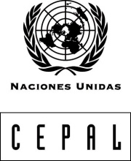

FORMULARIO DE REGISTRO

Diálogo Regional Político-Técnico sobre
“El Nexo entre el Agua, la Energía y la Alimentación”
Lugar y fecha: Sala Celso Furtado, CEPAL, Santiago de Chile, 14 al 15 de mayo de 2018
Name/Nombre: |  | Last Name/Apellido:
Gender / Género:  (male ____ / female ____) (marque con una X) |  | Nationality / Nacionalidad
Participant/Participante _____ Speaker/Orador ______ (marque con una X)

Official Position/Cargo:

Organization/Institution / Organización/Institución:

Address/Dirección:
City/Ciudad: | Country/País:
Telephone/Teléfono: | E-Mail /Correo electrónico:
Date of birth / Fecha de nacimiento: | Place of birth / Lugar de nacimiento:
Passport ID number / Nro. Pasaporte: | Date of Issue / Fecha de emisión:
Place of Issue / Lugar de emisión: | Valid to date / Válido hasta:
Country of Issue / País de emisión: | Signature / Firma:

